臺南市國民教育輔導團藝術與人文領域輔導團
一○四學年度第二學期第四次到校諮詢服務

時間：105年6月1日(星期三)下午14時00分
地點：大灣國小瓊瑤館
主席：郭校長靜芳
出席：本團輔導員、永康區國小藝文教師（同簽到表）
記錄：陳建安

一、主席致詞
今天是本學期最後一次到校諮詢服務，經過這學期的共同備課到觀課與議課的辛苦過程，到今天終於可以畫下句點。今天主要的研習內容就是這幾次過程的回顧與成果展現，希望經由各校佈置可以讓其他學校有觀摩學習的機會。

二、桌面布置
每校有一桌面，由各校老師自行攜帶物品布置，將各校藝文本位課程設計、在校教學成果或相關資料以及茶點擺飾等，以最美的面貌呈現，老師們興味高昂。

三、設計團隊海報或展示牌
各校將研習心得以一句話呈現或是設計一個代表該校團隊之名稱，與桌面擺飾搭配呈現。

四、展示說明
各校派一名代表介紹成果呈現的內容及意涵。
（一）永康國小：鐵道旅行應援團
（二）大灣國小：美妙的音符
（三）五王國小：古都老街
（四）崑山國小：油桐花的季節

五、參觀與回饋
各組派一代表給另一校讚美與回饋
（一）永康國小的鐵道旅行應援團海報與校本課程呼應，兼具趣味性。
（二）大灣國小用食物排出音符，表現優美的氣質。
（三）五王國小參與研習人數最少，但是各種小點心吸引人，還設計了有獎問答相當用心。
（四）崑山國小用紙傘和客家花布吸引大家的目光，食物令人垂涎。

六、票選及頒獎
輔導團設計票選APP，由參與研習老師投票，選出各校最佳代表獎項，請郭靜芳校長頒獎。
（一）最佳藝涵獎：永康國小
（二）最佳創意獎：大灣國小
（三）最佳默契獎：五王國小
（四）最佳美感獎：崑山國小

七、影片回顧及茶會聯誼意見交流
各組輔導員記錄前三次研習備課、觀課及議課等過程及內容，以及在各校實施教學的片段，作成影片回顧。研習老師分享各校帶來的名產茶點，交流經驗並書寫研習回饋單。
簽到表》(必要，請勿刪)
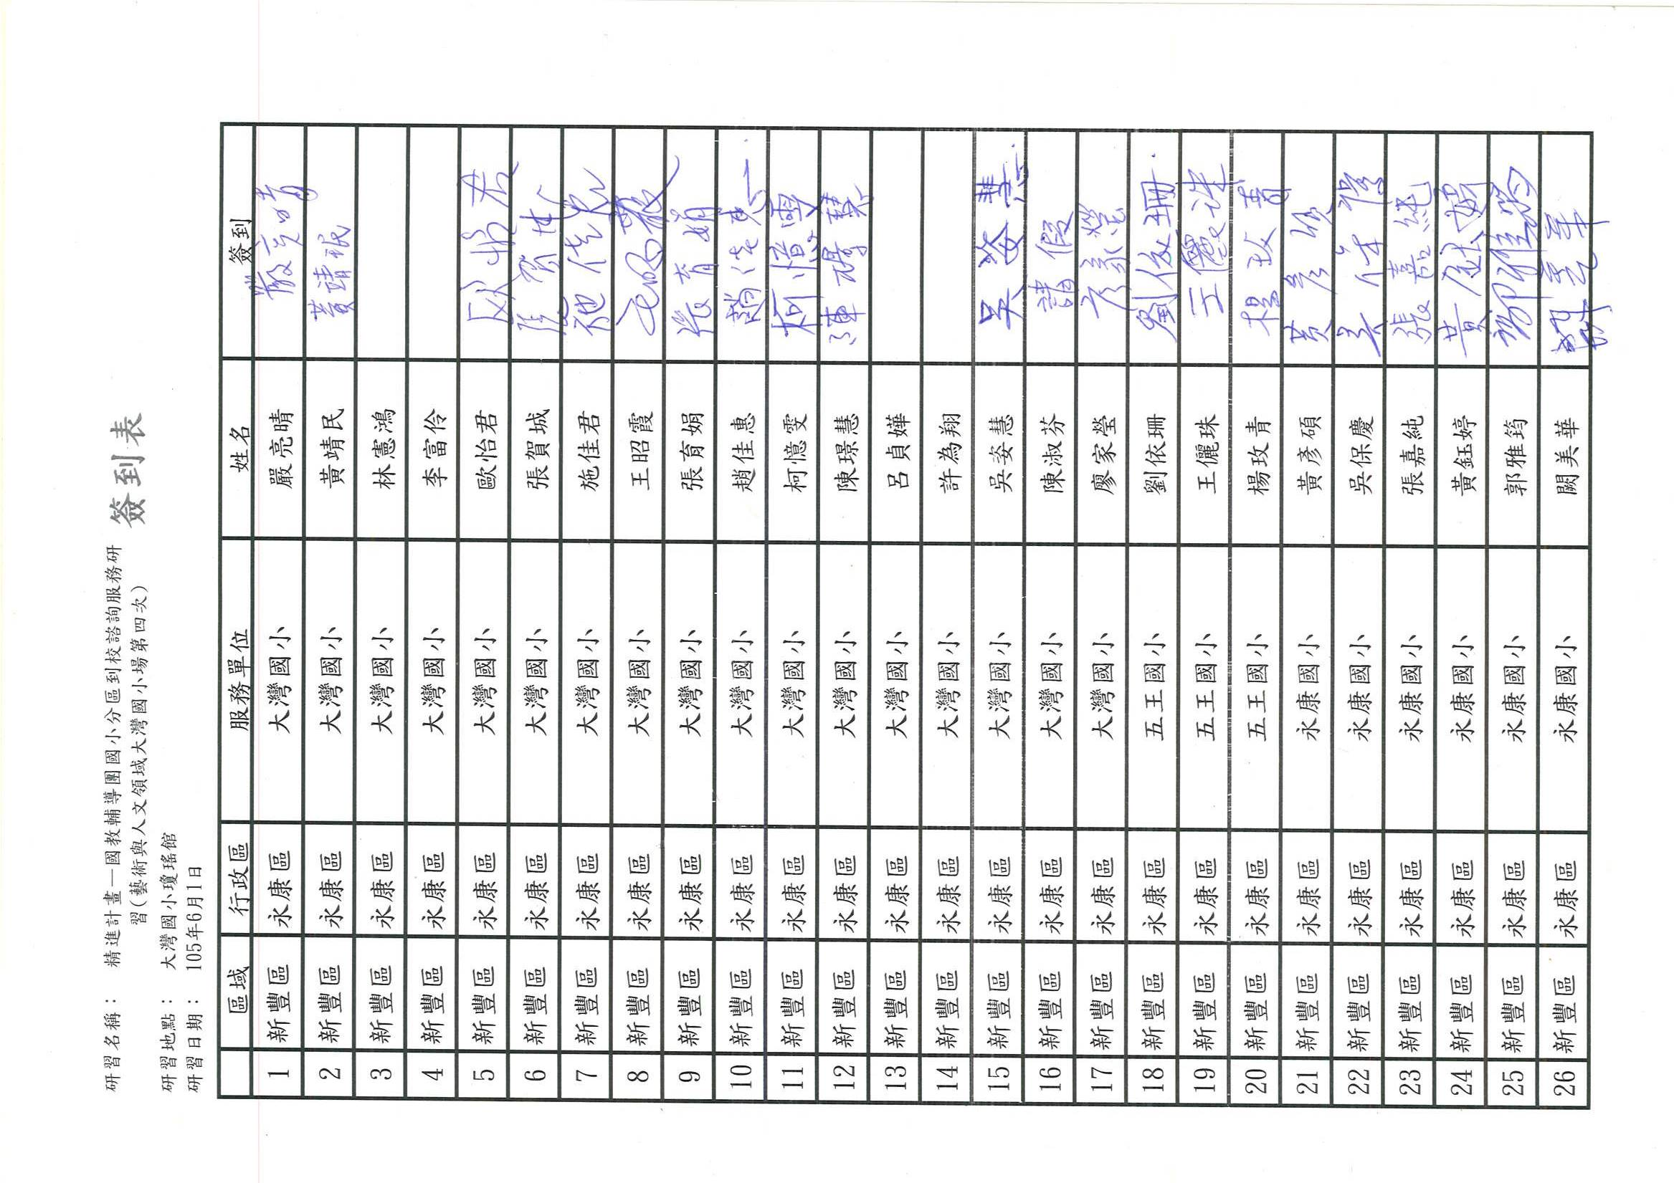 | 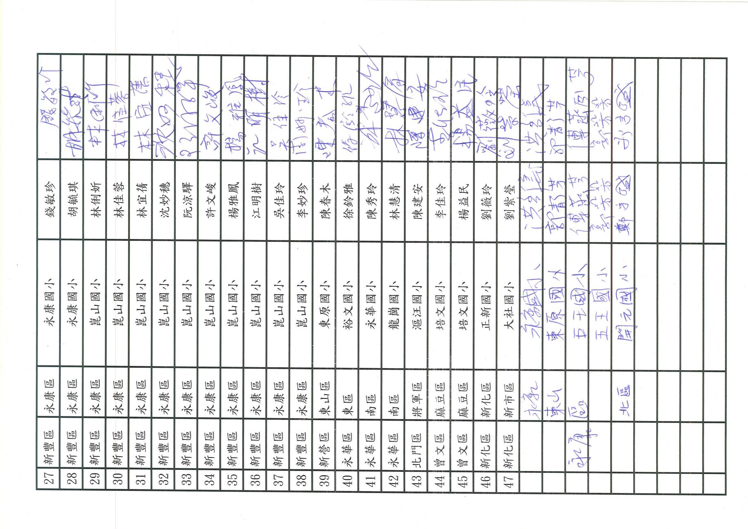
簽到表
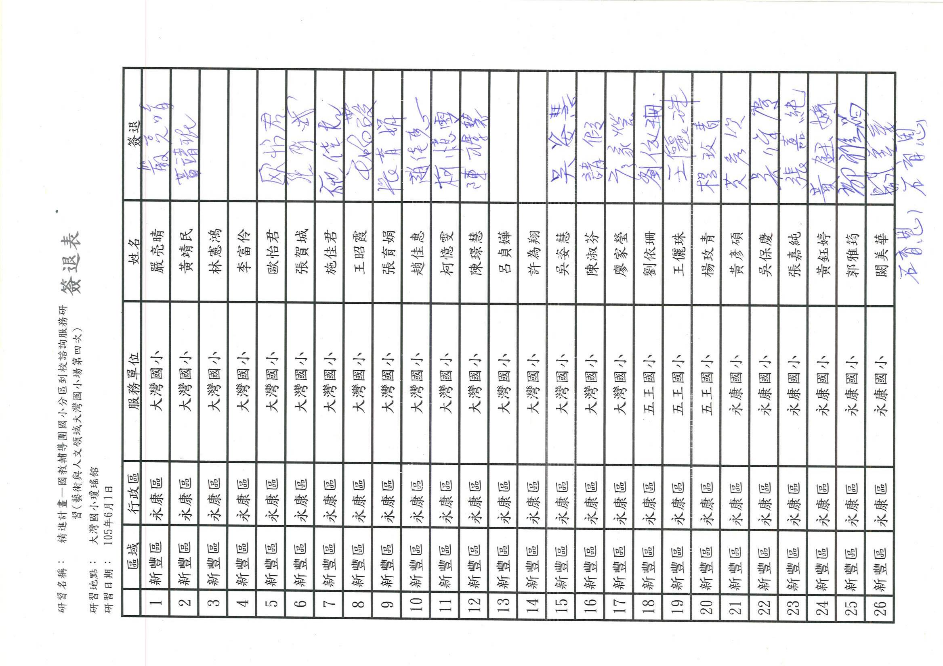 | 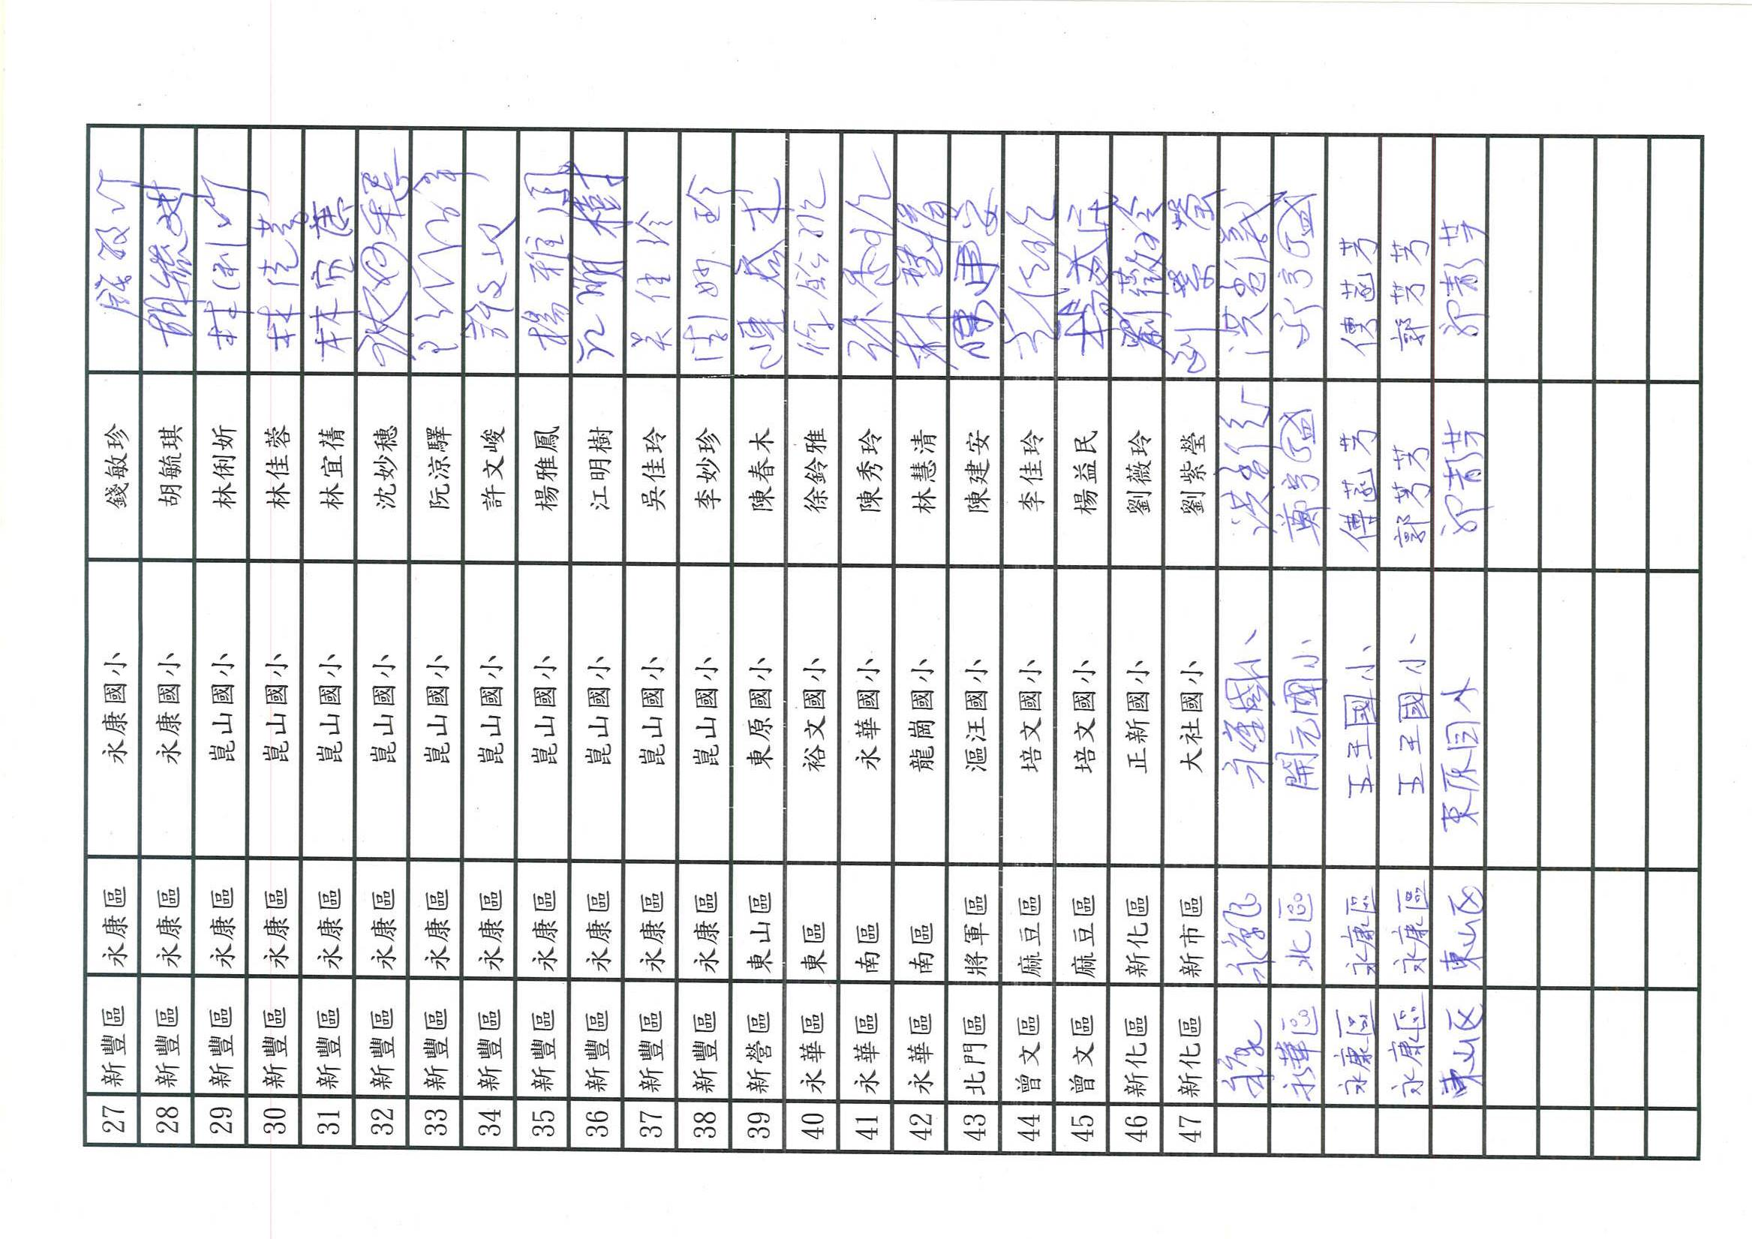
簽退表

臺南市105年國民教育輔導團-藝術與人文團
國小第四次到校諮詢服務照片—大灣國小
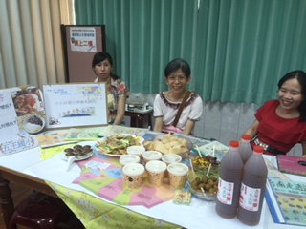
辦理日期：105年6月1日 辦理地點：大灣國小圖書館
照片說明：各校展示研習成果
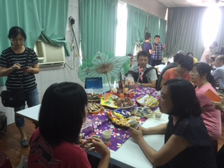
辦理日期：105年6月1日 辦理地點：大灣國小圖書館
照片說明：參觀各校展示並投票

臺南市105年國民教育輔導團-藝術與人文團
國小第四次到校諮詢服務照片—大灣國小
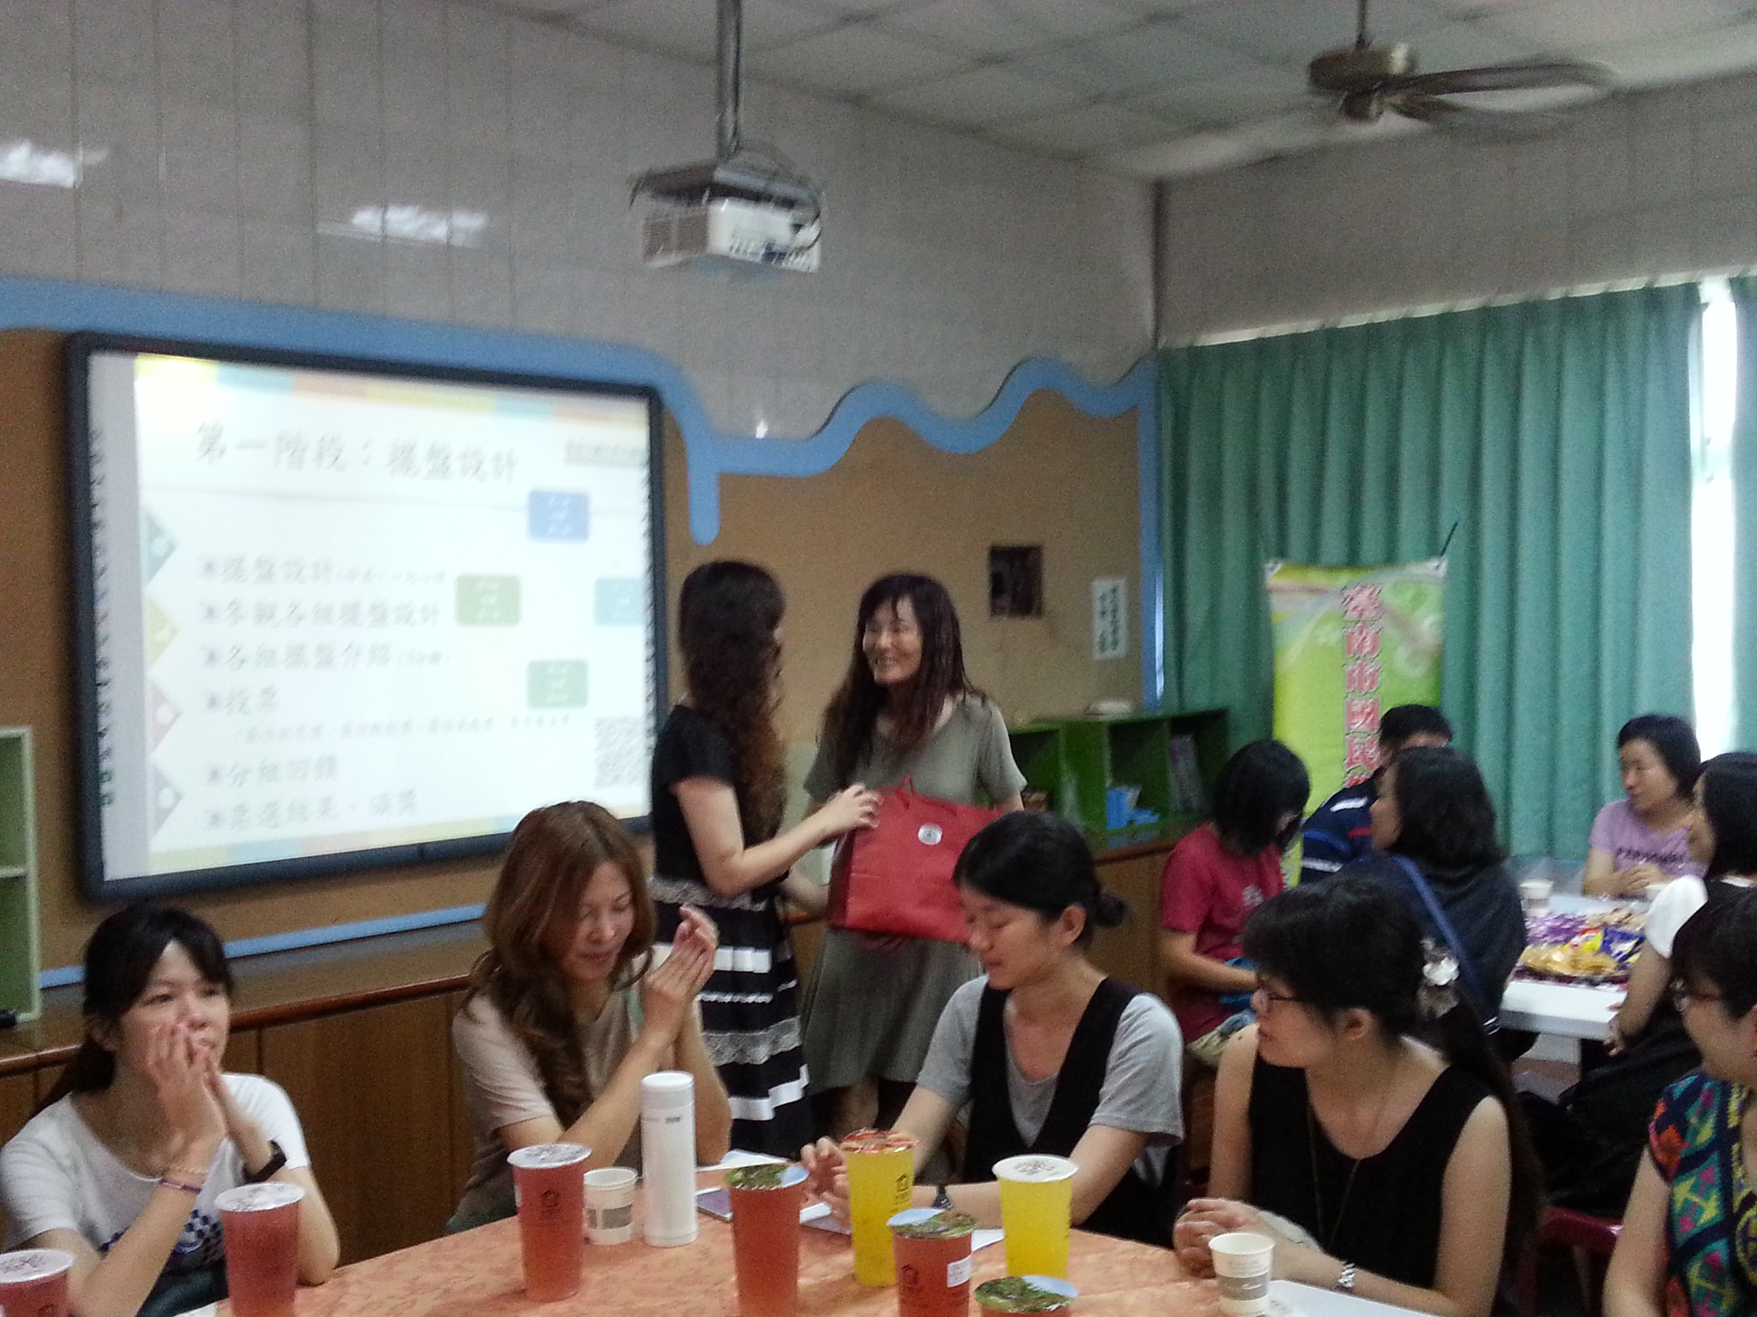
辦理日期：105年6月1日 辦理地點：大灣國小圖書館
照片說明：召集校長頒各組獎品
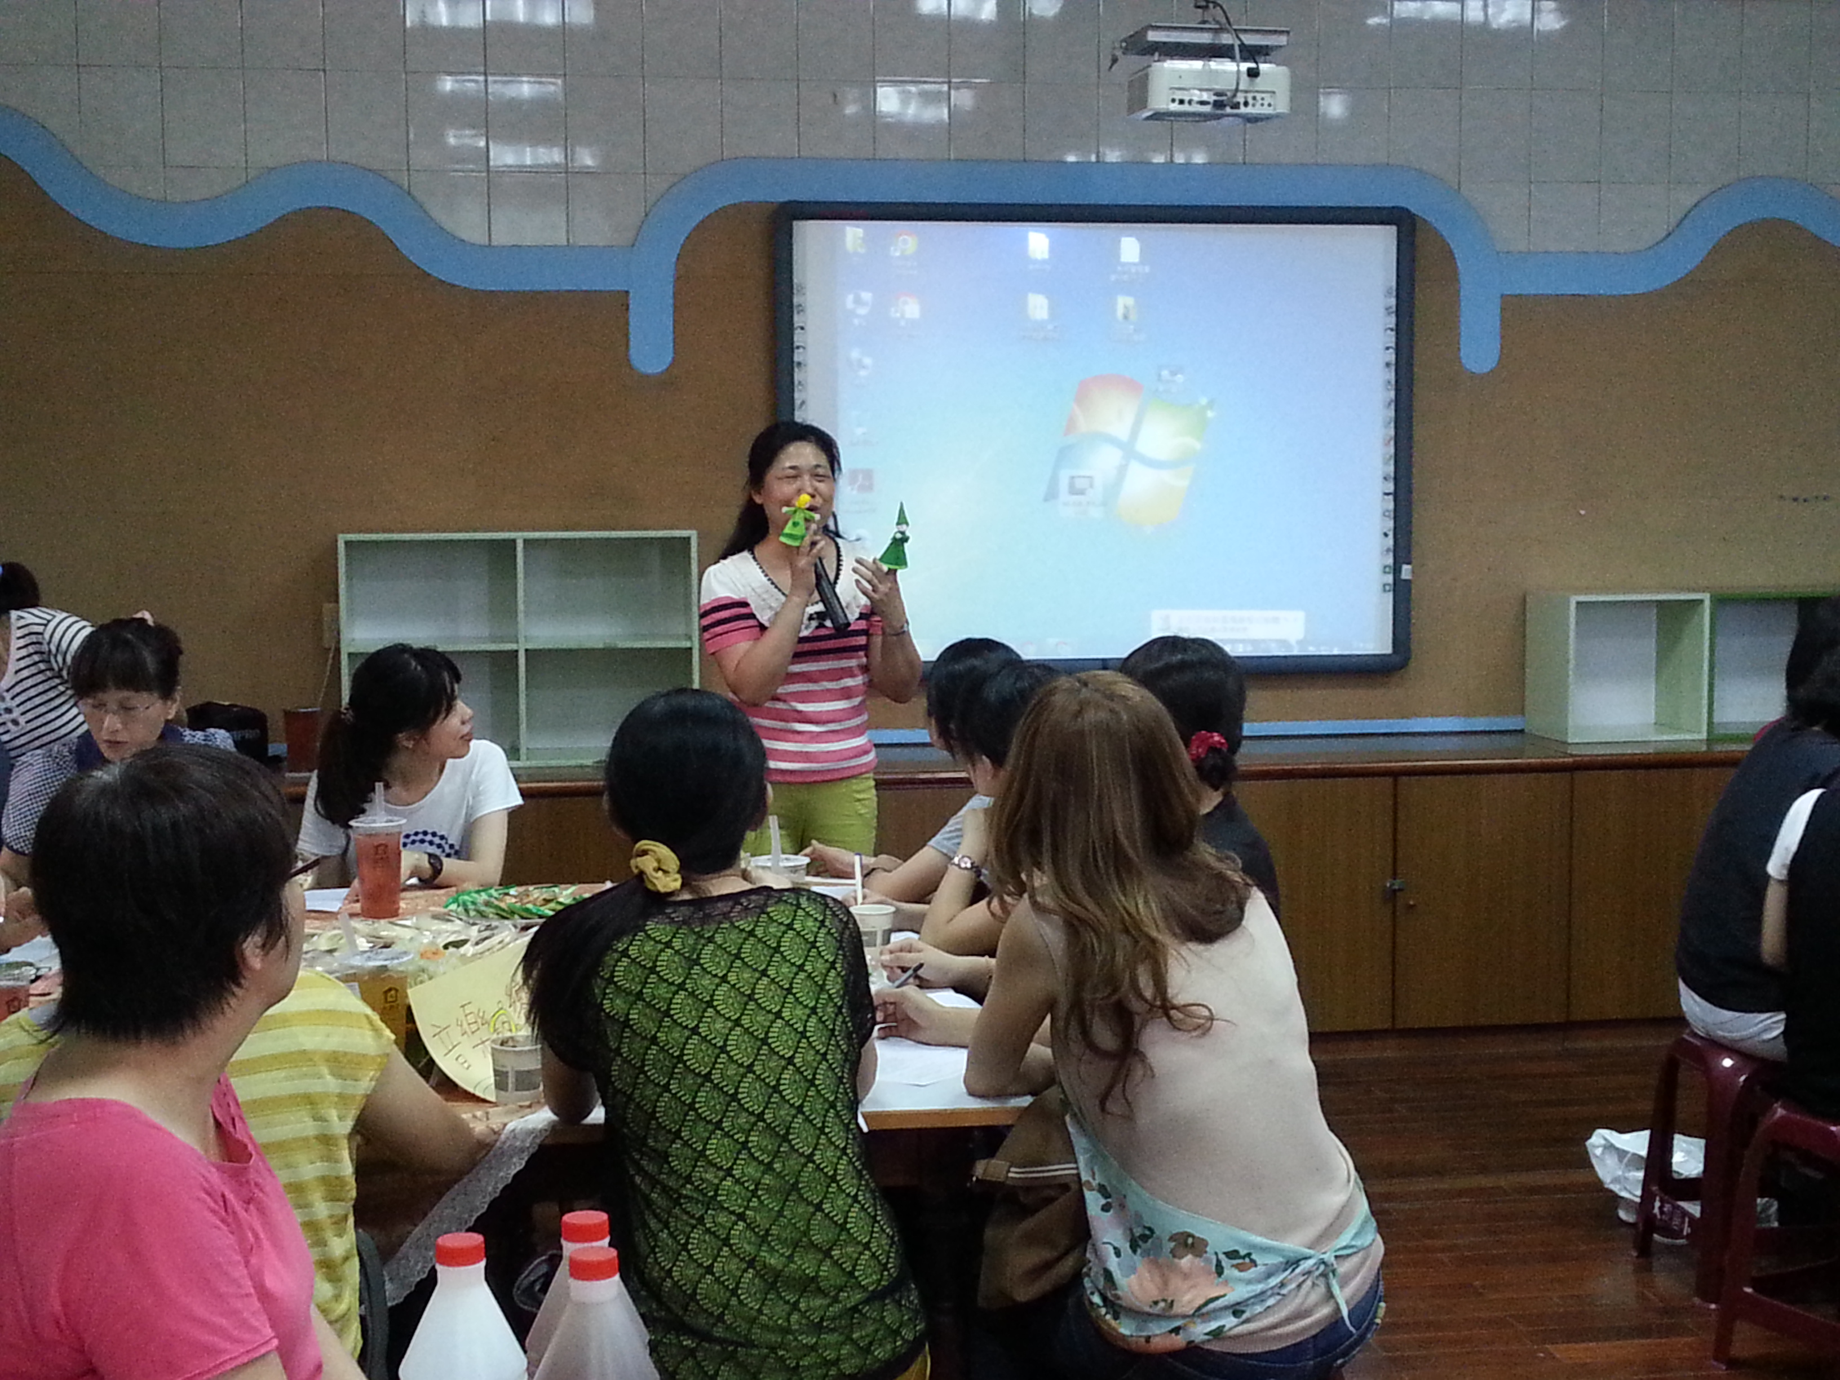
辦理日期：105年6月1日 辦理地點：大灣國小圖書館
照片說明：建安老師說明獎品手指偶的做法及教學運用

